Федеральное агентство связи

Сибирский Государственный Университет Телекоммуникаций и Информатики

Межрегиональный центр переподготовки специалистов

Лабораторная работа №2

Построение случайного дерева поиска и идеально сбалансированного дерева поиска
По дисциплине: Структуры и алгоритмы обработки данных (часть 2)

Выполнил: К. К. Бикшанов
Группа: ПБТ-49
Вариант:0

Проверил: ___________________

Новосибирск, 2015 г

Формулировка задания
- Разработать процедуры построения СДП и ИСДП.
- Вычислить среднюю высоту построенных деревьев для n=10, 50, 100, 200, 400 (n -количество вершин в дереве). Заполнить таблицу следующего вида и проанализировать полученные результаты
n | Высота СДП | Высота ИСДП
10 | 5 | 2
50 | 25 | 4
100 | 50 | 5
200 | 100 | 6
400 | 200 | 7
Оба дерева являются деревьями поиска, при операции поиска, количество сравнений будет соизмеримо. При прочих равных, если работать с последовательностью случайных входных данных, то добавятся накладные расходы на хранение массива входных данных его и сортировку перед очередной перестройкой ИСДП. СДП проигрывает ИСДП по среднего времени поиска при работе с фиксированным набором данных.
- Написать процедуру, определяющую является ли двоичное дерево деревом поиска. Проверить ее работу на построенных СДП и ИСДП.
- Запрограммировать процедуру поиска в дереве поиска элемента с заданным ключом и проверить ее работу на построенных СДП и ИСДП.
- Определить количество операций, необходимых для поиска. Сравнить эту величину с высотой дерева.
Количество операций сравнения, необходимых для поиска в ИСДП в 2 раза превышает высоту ИСДП.
Количество операций сравнения, необходимых для поиска в СДП в разы меньше высоты СДП.

Описание основных методов, используемых в лабораторной работе

Результаты работы программы (в виде файла или в виде скриншота);

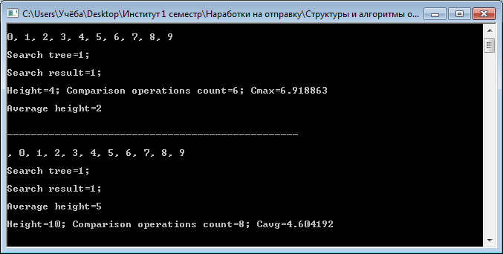 Рисунок1. Результаты работы процедур и функций, текущей ЛР

Анализ результатов.
Выводы представлены в разделе ответов на вопросов постановки задач на текущую ЛР.

